V 2 – Abhängigkeit des Gleichgewichts vom Druck
In diesem Versuch können SuS die Abhängigkeit des chemischen Gleichgewichts vom Druck sehen. Dafür wird das gleiche Gleichgewicht wie in Versuch 1, Stickstoffdioxid und Distickstofftetraoxid, auf Grund seiner Anschaulichkeit benutzt. Für diesen Versuch ist kein weiteres Vorwissen als für V 1 notwendig und er muss auch von einer Lehrperson auf Grund der hohen Giftigkeit von Stickstoffdioxid durchgeführt werden.

Gefahrenstoffe
Konzentrierte Salpetersäure |  |  | H: 272-314-290 |  |  | P: 260-280-301+330+331-305+351+338-309+310
Stickstoffdioxid |  |  | H: 270-330-314 |  |  | P: 260-280-284-303+361+353-304+312-305+351+338-309+311-404-405
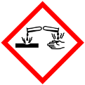 | 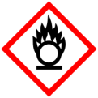 |  |  |  |  | 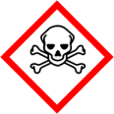

Materialien: Reagenzglas, Kolbenprober mit Hahn
Chemikalien: Kupferspäne, konzentrierte Salpetersäure
Durchführung Konzentrierte Salpetersäure wird zu einer Spatelspitze Kupferspäne in einem Reagenzglas an einem Stativ unter dem Abzug gegeben. Das entstehende Gas wird in einem Kolbenprober aufgefangen, der sofort luftdicht verschlossen wird. (Der Kolbenprober sollte zur Hälfte gefüllt sein). Durch das Eindrücken und Herausziehen des Stempels wird der Druck in dem Gasgemisch verändert. Die Farbveränderungen bei unterschiedlichem Druck im Gasgemisch werden protokolliert.

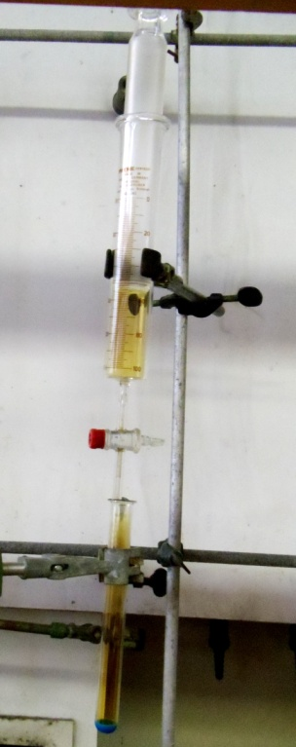
Abbildung 6: Versuchsaufbau für die Reaktion von Kupferspäne mit Salpetersäure und das Auffangen des entstehenden Gases in einem Kolbenprober.

Beobachtung: Bei der Reaktion von Kupferspäne mit Salpetersäure entsteht ein braunes Gas. Bei Druckerhöhung, bzw. dem Zusammenpressen des Kolbenprobers hellt das Gasgemisch auf, und bei Druckverminderung verdunkelt sich die braune Farbe.
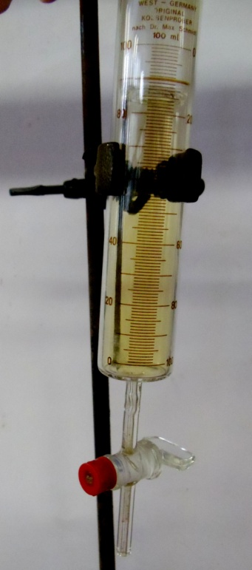  Abbildung 7: Die Farbvertiefung bei Druckminderung. | 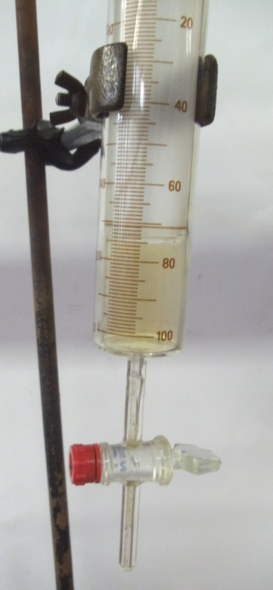  Abbildung 8: Die Farbaufhellung bei Druckerhöhung.

Deutung: Da bei erhöhtem Druck die Seite des Gleichgewichts bevorzugt wird, in der weniger Teilchen vorliegen, wird in diesem Fall die Hinreaktion bevorzugt, da zwei Stickstoffdioxide zu einem Distickstofftetraoxid reagieren und somit weniger Teilchen vorliegen. Demnach entfärbt sich das Gas, da N₂O_{4(g)} farblos ist. Bei einer Druckminderung wird die Rückreaktion bevorzugt, da bei niedrigerem Druck die Seite des Gleichgewichts bevorzugt wird, in dem mehr Teilchen vorliegen, in diesem Fall NO₂ _{(g)}, wodurch das Gasgemisch ein dunkleres braun annimmt.
2 NO₂ _{(g)} ⇌ N₂O_{4(g)}

Entsorgung: Das Gas kann im Abzug entsorgt werden, die Reste der Kupferspäne und der Salpetersäure im Schwermetallbehälter.
Literatur: [1] K. Häusler et al., Experimente für den Chemieunterricht, Oldenbourg, 2. Auflage, 1995, S. 203-204.
Unterrichtsanschlüsse Dieser Versuch kann in der Einheit chemisches Gleichgewicht oder die Prinzipien von Le Chatelier eingesetzt werden. Da der Versuch sehr anschaulich ist, bietet er sich trotz seiner Giftigkeit als Lehrerversuch an. Der Versuch muss jedoch mit großer Vorsicht und unter dem Abzug durchgeführt werden. Alternativ könnte die Abhängigkeit des Gleichgewichts vom Druck in einem Kolbenprober mit dem Gas CO₂ und Wasser gezeigt werden, der Versuch mit Stickstoffdioxid ist jedoch auf Grund der Farbe von Stickstoffdioxid anschaulicher.

